Взаимное влияние относительного содержания металлической и диэлектрической компонент на фазовый состав и субструктуру нанокомпозитов Co_{x}(MgF₂)_{1-x}
ДомашевскаяЭ.П.¹, ИвковС.А.¹, Ситников А.В. ², Стогней О.В.²
¹Воронежский государственный университет, физический факультет, Воронеж
²Воронежский государственный технический университет, Воронеж
E-mail: ivkov@phys.vsu.ru
Наногранулированные композиты 3d-металл-диэлектрик вызывают интерес благодаря наличию таких свойств, как гигантское магнитосопротивление, аномальный эффект Холла и других.
Исследуемые нами гетерогенные пленочные нанокомпозиты разного состава Co_{x}(MgF₂)_{1-x}, были получены ионно-лучевым распылением составной мишени на стеклянную подложку. Мишень представляла собой металлическую пластину Co с расположенными на её поверхности пластинами диэлектрика MgF₂ одинакового размера, но на различном расстоянии друг от друга. Это позволяло напылять нанокомпозиты с разным процентным соотношением металлической и диэлектрической компонент. Исследуемые образцы были исследованы методом рентгеновской дифракции (РД) на дифрактометре ДРОН-4 и ИК-спектроскопии на спектрофотометре.
а) б)
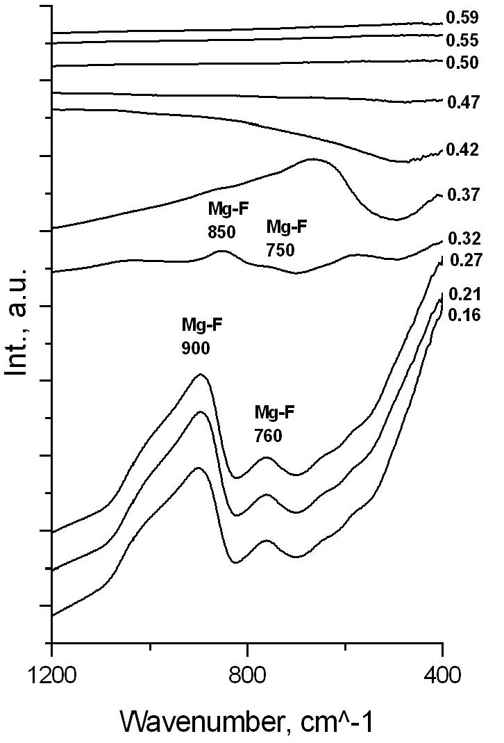
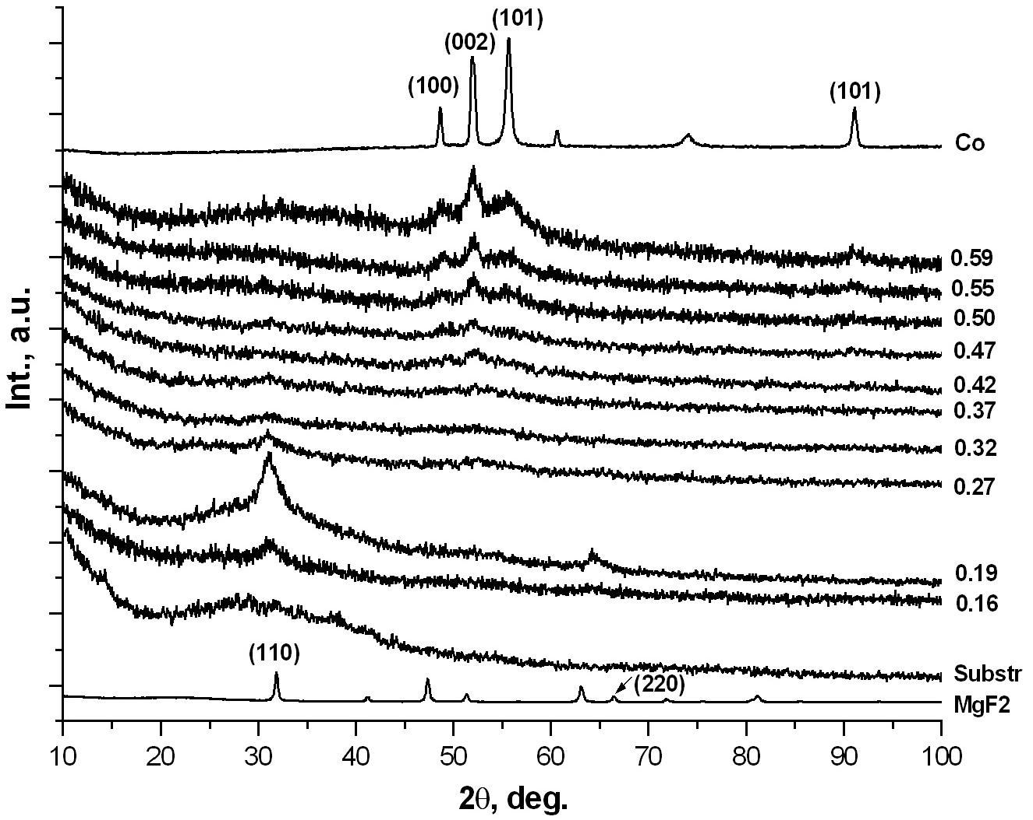

Рис 1. Дифрактограммы образцов (а) и ИК-спектры (б) образцов Co_{x}(MgF₂)_{1-x}

Результаты РД показали, что с увеличением содержании в композите металлической компоненты Со х ≥0.42 в композитах Co_{x}(MgF₂)_{1-x} формируются нанокристаллы кобальта гексагональной сингонии с преимущественной ориентацией [001]. С повышением содержания диэлектрической компоненты MgF₂ в композите происходит формирование нанокристаллической фазы фторида кобальта (Рис.1а). Таким образом, та фаза, относительное содержание которой в составе композита преобладает, образует нанокристаллы, независимо от того, является ли она металлической или диэлектрической. Моды, обнаруженные на ИК-спектрах методом полного внутреннего отражения, относятся к диэлектрической фазе (Рис.1б).

